Chepes, 12 de marzo de 2.025.-

Al Sr: Director de Escuela N°132 María Estela Diaz Bazán - Rodeo, Anexo La Agüada.

Profesor Gabriel Aguirre

S………./……..…..D.

Por la presente me dirijo a ud, la que suscribe Flores Norma del Valle, D.N.I.:20.109.011,tel 3821-405195; Docente Itinerante de Educación Artística Plástica, con el objeto de comunicarle que por razones de control ginecológico en acuerdo a lo establecido el boletín oficial ley 8147 solicito a Ud se me justifique los dos días de clases, en el día de la fecha en la instituciones María Rosa Tapia de Oropel de la Localidad Villa Casana y María Estela Diaz Bazán Localidad el Rodeo y el día jueves 13 de marzo del 2025 en las instituciones Carlos Saul Menen Localidad Quebrada del Vallecito y Juan Secundino Yacante Localidad Casas Viejas

Sin otro particular me despido de ud muy atte. Y a la espera de una respuesta favorable.

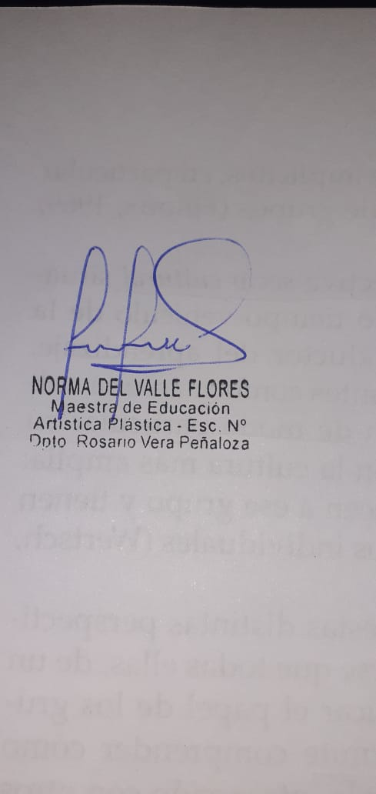

FLORES, Norma del Valle.

D.N.I.:20.109.011.